Монтаж соединителей 2РМ(Т), 2РМД(Т)
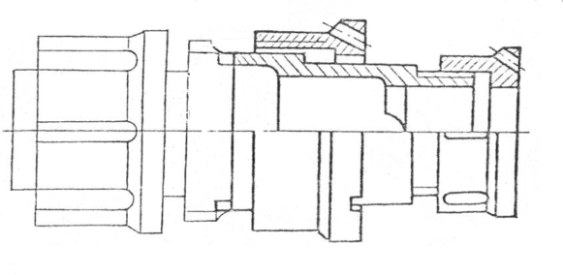 | 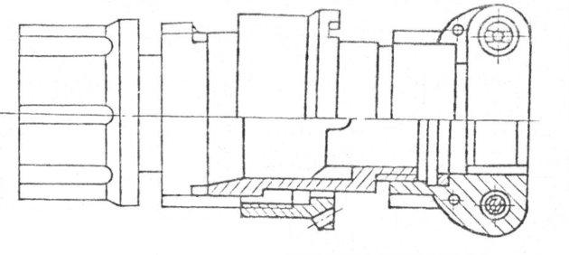
Нормативные ссылки:
- ГЕО.364.126 ТУ – технические условия соединителей типов 2РМ(Т), 2РМД(Т);
- ГЕО.364.126 ТО – техническое описание и инструкция по эксплуатации;
- ГОСТ 23590-79 – технические требования к монтажу соединителей 2РМ;
- ОСТ 92-8588-2003 – отраслевой стандарт «Монтаж соединителей типов 2РМ и 2РМД»;
- ОСТ4 Г0.010.016 – электромонтаж кабельных изделий в соединители.

Нарезка кабеля
Нарезку кабеля выполнять на машине для мерной резки. Допускается производить нарезку кабеля ручным инструментом. Длина кабеля выбирается в соответствии с конструкторской документацией.
Припуск на заделку выбирается в соответствии с таблицей 6.1 (в таблице указаны длины жил кабеля или проводов в прямых соединителях для наружного ряда проводов, а в угловых соединителях для внутреннего ряда проводов). Длина проводов, подходящих к контактам находящимся ближе к центру соединителя, должна быть пропорционально уменьшена для прямых соединителей или пропорционально увеличена для угловых соединителей.
Таблица.6.1
Диаметр корпуса соединителя | Прямой соединитель | Угловой соединитель
 | Развернутая длина разделанного кабеля, мм
 | наружного ряда | внутреннего ряда
14; 18; 22 | 10-13 | 10-13
24; 27; 30 | 17-22 | 17-22
33; 36; 39; 42; 45 | 22-27 | 22-27

Длину каждого провода (жилы) кабеля, подходящего к внутренним контактам соединителя, рекомендуется определять по месту.
Установка параметров нарезки в соответствии с инструкцией на машину для мерной резки.

Зачистка провода
Параметры зачистки провода (жилы) кабеля указаны в таблице 6.2.
Таблица 6.2
Диаметр контакта, мм | 1,0 | 1,5 | 2,0 | 3,0
Длина зачистки для 2РМ, 2РМТ, мм | 3,8-4,0 |  | 6,0-6,5
Длина зачистки для 2РМД, 2РМДТ, мм

Установка параметров зачистки в соответствии с инструкцией на машину для зачистки.

Монтаж соединителя
Общие требования на монтаж соединителей 2РМ(Т), 2РМД(Т).
В соединители типов 2РМ и 2РМД по ГЕО.364.126 ТУ следует монтировать наборные кабели из неэкранированных и экранированных проводов, а также кабели промышленного изготовления.
- монтаж выполнять припоем ПОС 61 ГОСТ 21930, температура жала паяльника Т=240-270 °С, время пайки 3-5 с. Поверхность пайки предварительно обезжиривается и флюсуется флюсом ФКТ или аналогичным;
- при монтаже соединителя площадь сечения проводов подводимых к контактам не должна превышать площади сечения контактов соединителей конкретных типов указанных в таблице 6.3.
Таблица 6.3
Диаметр контакта, мм | 1,0 | 1,5 | 2,0 | 3,0
Максимальное сечение проводов для соединителей 2РМ, 2РМТ, мм² | 0,5 | 1,0 | 1,5 | 6
Максимальное сечение проводов для соединителей 2РМД, 2РМДТ, мм² | - | 1,0 | 2,5 | 10

- если в одно отверстие контакта соединителя необходимо впаять несколько проводов меньшего сечения, то жилы всех проводов должны быть скручены вместе, а суммарный диаметр облуженных проводов должен быть меньше диаметра отверстия в контакте соединителя;
- при монтаже соединителей не допускается применять провода у которых наружный диаметр по изоляции вместе с надеваемой на провод изоляционной трубкой больше, чем расстояние между осями контактов в соединителе;
- количество перепаек контактов соединителя не более 3 (перепайка производится за счёт длины общего кабеля). Провода к контактам соединителя должны подходить отрихтованные, свободно и без натяжения. Запас на перепайку в корпусе самого соединителя оставлять не следует;
- пайку негерметичных соединителей проводить в расчлененном положении, пайку герметичных соединителей производить в сочлененном виде с ответными технологическими частями;
- при монтировании наборных кабелей резервные контакты в соединителе необходимо запаять отрезками проводов одной из марок, которыми производится монтаж. Рекомендуемая длина резервных проводов 40-100 мм. Концы резервных проводов следует заделать в общий жгут в соответствии с рисунком 6.1.
ВНИМАНИЕ: для избежания местного утолщения кабеля при укладке резервных проводов в жгут, рекомендуется выбирать разные длины резервных проводов.
Изоляция резервных проводов выполняется в соответствии с рисунками 6.2-6.4.
ВНИМАНИЕ: резервные контакты не следует запаивать в соединителях, заливаемых герметиком.
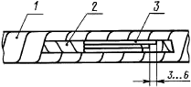  1-жгут; 2-изоляционная лента; 3-резервные провода  Рисунок 6.1 | 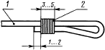  1-провод; 2-нитяной бандаж  Рисунок 6.2
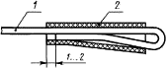  1-провод; 2-изоляционная трубка  Рисунок 6.3 | 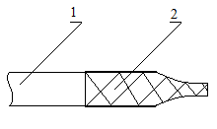  1-провод; 2-термоусаживаемая трубка  Рисунок 6.4
- установка перемычек между контактами выполняется внутри соединителя из провода с многопроволочной жилы в виде петли в соответствии с рисунком 6.5. Допускается выводить перемычки в кабель за корпус соединителя на длину 100-150 мм;
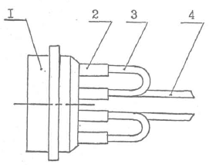
1- соединитель; 2-трубка изоляционная; 3-перемычка; 4-провод
Рисунок 6.5

- размер изоляционных трубок выбирается в зависимости от диаметров хвостовиков контактов и проводов с обеспечением их плотной посадки. Длина трубок должна перекрывать изоляцию провода на длину не менее 3 мм, а в малогабаритных соединителях не менее 2 мм.
При плотном расположении контактов допускается устанавливать изоляционные трубки не на все контакты соединителя, при условии обеспечения изоляции между соседними контактами.
ВНИМАНИЕ: при заливке электрического монтажа герметиком, изоляционные трубки на хвостовики контактов не ставятся.

Последовательность монтажа соединителей 2РМ(Т), 2РМД(Т)
Заделка экранированных кабелей и пакетов проводов в общей экранирующей оплетке в соединитель проводят следующим образом:
- освободить конец кабеля от наружной изоляции на длину, необходимую для монтажа кабеля в соединителе в соответствии с таблицей 6.1;
- освободить концы жил кабеля от экранирующих оплеток. Экранирующая оплётка выворачивается на основной жгут и расплетается;
- освобожденные от экранирующих оплеток жилы проводов обмотать лентой П-Ф-4
ТУ3491-007-00216412-97 на ширину не более 20 мм;
- завести на кабель гайку патрубка, заземляющую шайбу (при наличии), патрубок и гайку прижима;
- облудить концы проводов (жил) кабеля припоем;
- надеть изоляционные трубки на облуженные концы проводов;
- установить жилы кабеля поочередно в гнезда контактов начиная с заднего ряда и припаять, с таким расчетом, что бы срез изоляции не доходил до хвостовика контакта на 1-2 мм. Пайку проводов в контакты соединителей с диаметром контактов от 1,0 до 1,5 мм следует производить в соответствии с рисунком 6.6.
В контактах с диаметром от 2 до 3 мм длина запаянного провода должна быть от 6 до 6,5 мм.
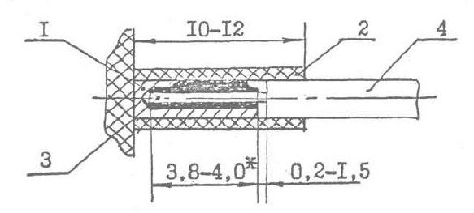
1 – контакт; 2 – трубка изоляционная; 3 – жила провода; 4 – провод.
* Размер для справок (глубина контакта).
Рисунок 6.6 - Установка жилы кабеля в хвостовик контакта

- удалить остатки флюса тампоном из бязи, смоченным спирто- нефрасовой смесью 1:1. Сушить при температуре (23±5) ºС в течение 5 – 7 мин.;
ВНИМАНИЕ: не допускается затекание припоя и флюса на изоляторы и внутрь пакета изоляторов.
- после контроля пайки, изоляционные трубки сдвинуть на контакты хвостовика;
- произвести заделку экрана в соответствии с рисунками 6.7-6.9 в зависимости от диаметра корпуса соединителя.

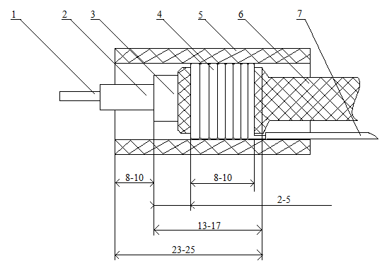
1-жила провода; 2-изоляция провода; 3- лента П-Ф-4; 4-жила заземляющего провода; 5-трубка изоляционная; 6- плетенка; 7-провод заземляющий
Рисунок 6.7

Примечание к рисунку 6.7:
Поз.5 допускается заменять на подмотку лентой П-Ф-4.
Пайку витков производить с обоих торцов и по всей поверхности витков.
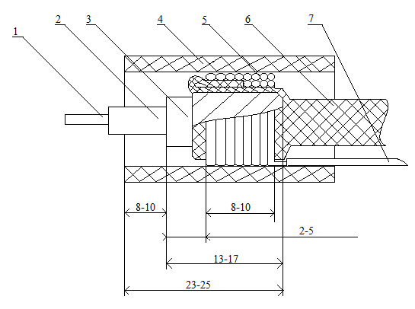
1-жила провода; 2-изоляция провода; 3-лента П-Ф-4; 4-изоляционная трубка; 5-жила заземляющего провода; 6-плетенка; 7-провод заземляющий
Рисунок 6.8
Примечание к рисунку 6.8:
Поз.4 допускается заменять на подмотку лентой П-Ф-4.

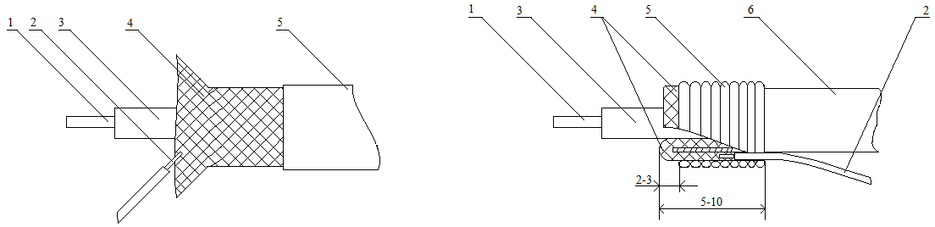
1-жила кабеля; 2-провод заземляющий; 3-изоляция жилы; 4-плетенка; 5-луженая проволока 0,3-1 мм²; 6-изоляция кабеля
Рисунок 6.9
Примечание к рисунку 6.9:
Провод поз.2 подпаивается к экранирующей плетенке и загибается в сторону основного кабеля.
Допускается выполнить подмотку лентой П-Ф-4 на изоляцию проводов и наложить обмотку из луженой проволоки 0,3-1 мм², пайку витков производить с обоих торцов и по всей поверхности витков.
- при выводе экрана на контакт соединителя, заземляющий провод монтировать на контакт в соответствии со схемой электрической;
- при выводе экрана на корпус соединителя заземляющий провод монтировать на лепесток заземляющей шайбы. При отсутствии заземляющей шайбы в комплекте соединителя допускается производить монтаж заземляющего провода к шайбе изготовленной из луженой проволоки;
Для этого луженую проволоку диаметром 0,3-1 мм² сворачивают в кольцо с диаметром равным диаметру патрубка так, что бы при установке гайки прижима изготовленная шайба была плотно прижата между патрубком и гайкой прижима;
- если заделку экрана выполняют с применением экранирующей шайбы без лепестка для установки провода заземления, то концы экранирующей оплетки отгибают на экранирующую шайбу и припаивают. Концы проволоки откусывают кусачками вровень с краями шайбы;
- выполнить сборку соединителя для этого: установить экранирующую гайку прижима на патрубок, а гайкой патрубка закрепить соединитель. Для уплотнения кабеля в соединителе выполняют подмотку лентой П-Ф-4 или резиновой лентой ТУ 381051959-90, накладывают бандаж шнур-чулком и покрывают его клеем БФ-4 ГОСТ 12172-74.
Заделка неэкранированного кабеля и проводов производится в той же последовательности, что и заделка экранированных, но исключается разделка и установка экрана.

Контроль (прозвонка)
Осуществить контроль целостности связей (методом “прозвонки”) в соответствии со схемой электрической.
ВНИМАНИЕ: прозвонку соединителей следует производить с применением технологической ответной части.

Контроль ОТК
Контроль качества пайки проводится визуально, в необходимых случаях с применением лупы при межоперационном контроле до надевания на контакты изоляционных трубок:
- паяная поверхность монтажных соединений должна быть блестящей или матовой без тёмных пятен, трещин, раковин, загрязнений, острых выпуклостей и посторонних включений;
- припой должен заливать место соединения со всех сторон, заполняя щели и зазоры между жилами проводов и контактами с незначительными наплывами припоя на наружной поверхности контакта в соответствии с рисунком 6.10;

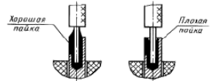
Рисунок 6.10
- количество припоя, необходимого для пайки, должно быть минимальным;
- по окончании монтажа соединители должны быть очищены от остатков монтажных материалов и загрязнений (требование не распространяется на монтаж с применением флюсов допускающих не производить очистку);
- после монтажа и проверки изоляционные трубки должны быть надвинуты на контакты до упора в изолятор соединителя;
- проверить крепление всех элементов (гайки, кожухи, винты).

